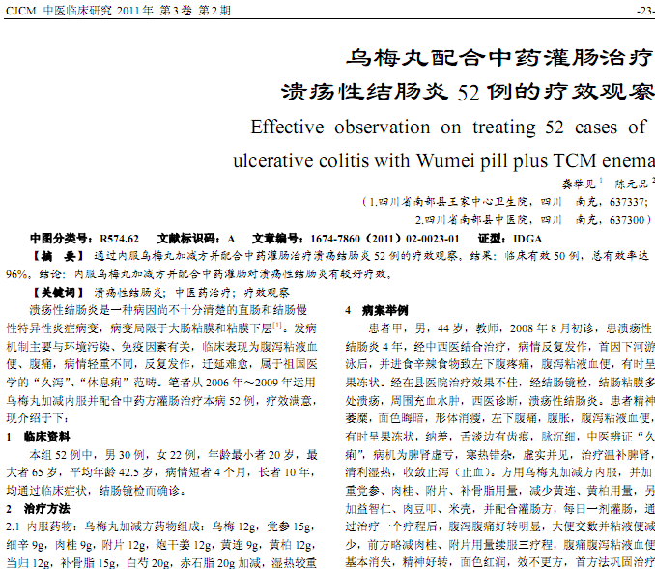
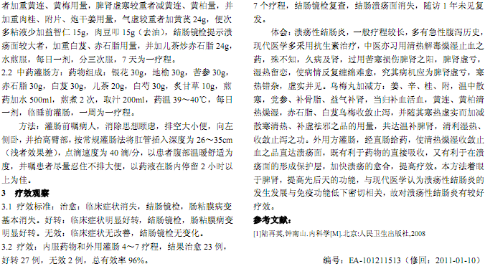
相似文献：
 | 中西医结合治疗溃疡性结肠炎94例疗效观察 |  | 16,18
 | 中药保留灌肠治疗慢性肾功能不全疗效观察 |  | 97-98

